СОГЛАСОВАНО  Начальник Отдела  образования администрации  г.Медногорска  ____________ Кубарева Н.А. | УТВЕРЖДАЮ  Заведующий МБДОУ «Детский сад № 8 «Золотой ключик» г.Медногорска»  _______________ Шнурова И.Г.

СОГЛАСОВАНО
Начальника ОГИБДД
МО МВД России «Кувандыкский»
майор полиции
_______ _________ Гарифуллин В.С.
дата подпись ФИО

ПАСПОРТ
дорожной безопасности образовательного учреждения
Муниципального бюджетного дошкольного образовательного учреждения «Детский сад комбинированного вида № 8
«Золотой ключик» г.Медногорска»_
наименование образовательного учреждения

2020 г.

Общие сведения
Муниципальное бюджетное дошкольное образовательное учреждение «Детский сад комбинированного вида № 8
«Золотой ключик» г.Медногорска»
наименование образовательного учреждения
Тип ОУ: муниципальное бюджетное
Юридический адрес ОУ: 462280, Оренбургская обл., г.Медногорск, ул. Машиностроителей,2а
Фактический адрес ОУ: 462280, Оренбургская обл., г.Медногорск, ул. Машиностроителей,2а

Руководители ОУ:
Заведующий: Шнурова Ирина Григорьевна (35379)3-68-86
фамилия, имя, отчество телефон
Ответственные работники
ведущий специалист Бутузова Светлана Александровна (35379)3-27-00
муниципального органа фамилия, имя, отчество телефон
образования

Ответственные от Инспектор по пропаганде БДД ОГИБДД
Госавтоинспекции МО МВД России «Кувандыкский»
капитан полиции
^{(должность)}
Регентова Ольга Анатольевна
^{(фамилия, имя, отчество)}
Ответственные работники воспитатель
за мероприятия по профилактике ^{(должность)} детского травматизма Альмухаметова Айгуль Марсовна
^{(фамилия, имя, отчество)}

Руководитель или ответственный Заместитель главы МО г.Медногорска
работник дорожно-эксплутационной Подшибякин Олег Леонидович
организации, осуществляющей ^{(Фамилия, имя, отчество)}
содержание ТСОДД и УДС (35379) 3-06-50
^{(Телефон)}
Количество учащихся _106____________ _______________________
Наличие уголка по БДД имеются, располагаются на первом этаже ДОУ, во всех возрастных группах ___ _____________________________
если имеется, указать месторасположения

Наличие автогородка (площадки) по БДД имеется_

Время занятий в ОУ: учебные занятия 9.00-11.30

Телефоны оперативных служб :
-полиция -02
-скорая помощь-03
-ЕДДС-3-03-70, 3-04-01
-МЧС-3-07-70, 3-04-01

Содержание
- План схемы ОУ
- Район расположения ОУ, пути движения транспортных средств и детей (учеников, обучающихся);
- Организация дорожного движения в непосредственной близости от образовательного учреждения с размещением соответствующих технических средств, маршруты движения детей;
- Маршруты движения организованных групп детей от ОУ к стадиону, парку;
- Пути движения транспортных средств к местам разгрузки/погрузки и рекомендуемые пути передвижения детей по территории образовательного учреждения.

- Приложения

План схема района расположения УО,
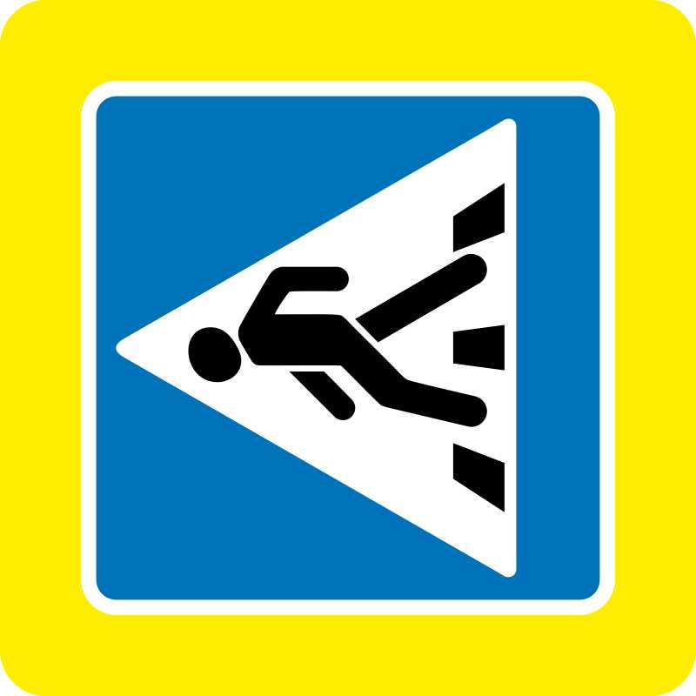
пути движения транспортных средств и воспитанников
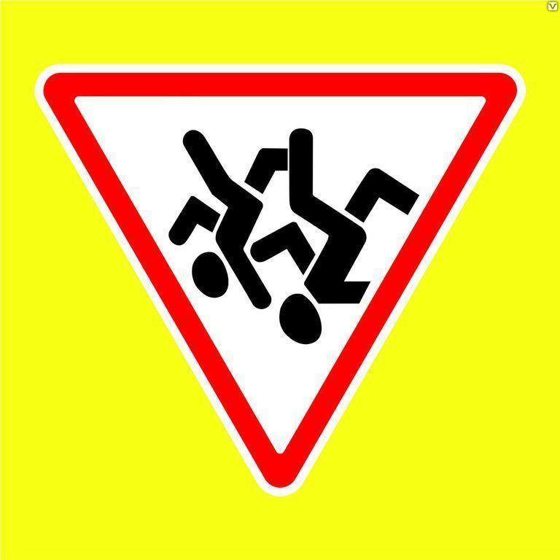


Улица Оренбургская


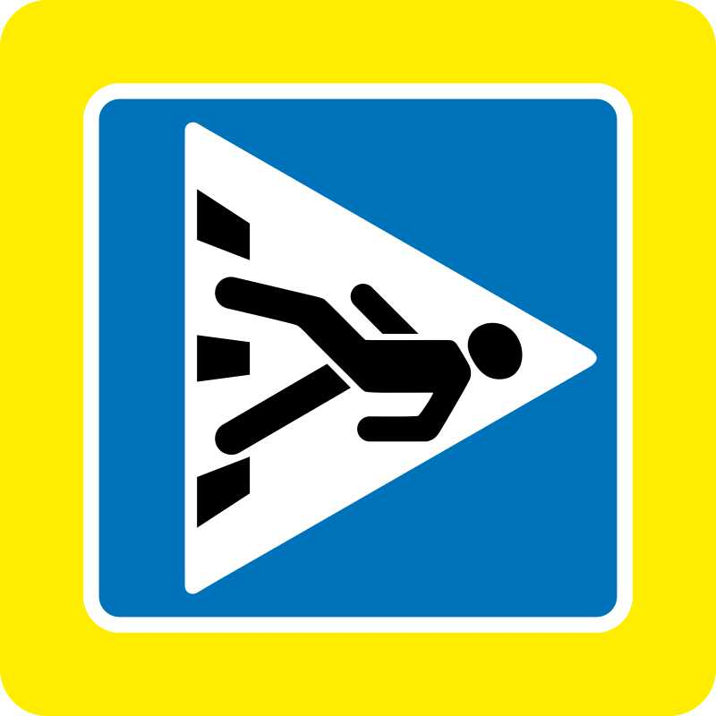

улица Гагарина
Улица Гагарина

МБДОУ №4 «Светлячок»
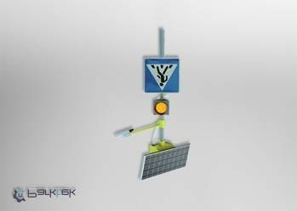

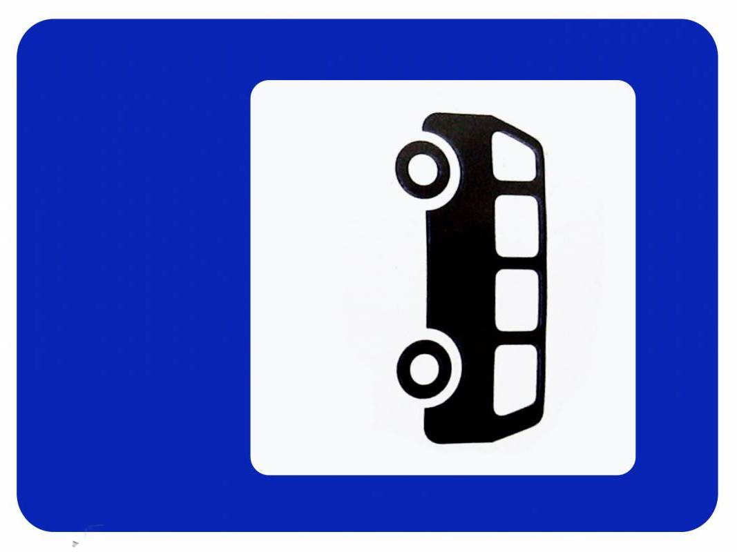

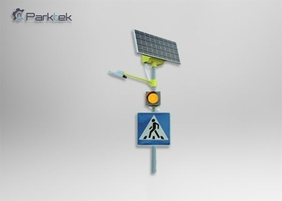

д.6Почта ППочта Почта
Р
д.6а
д.6

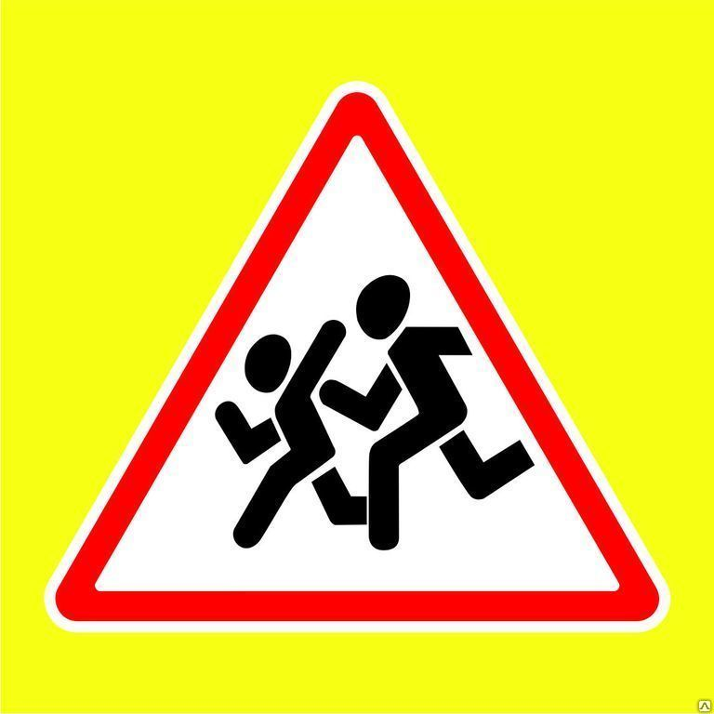

Стадион

тадион
МБОУ «Гимназия г.Медногорска»
ул. Гагарина,
д.1 А

МБДОУ №8 «Золотой ключик»
д.8
д.18
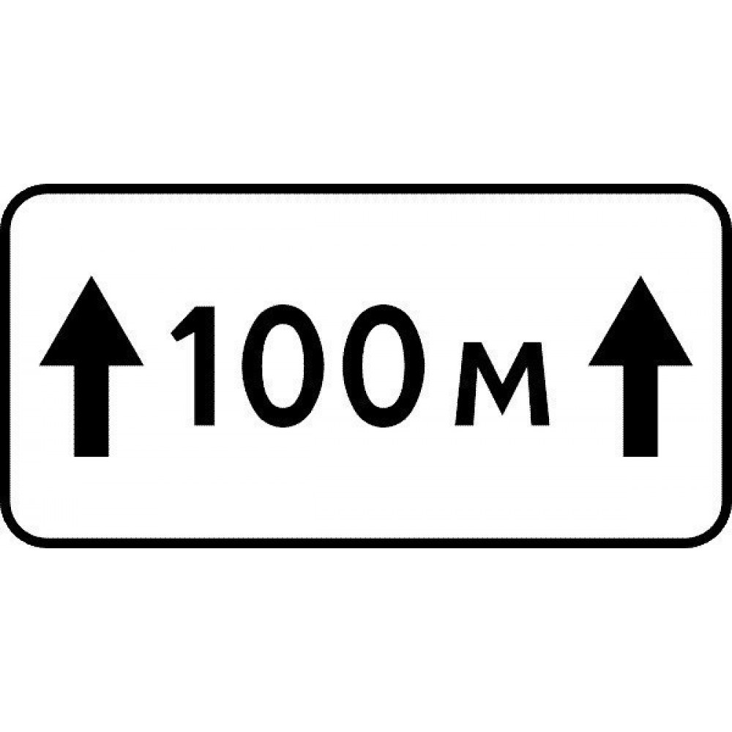
Магазин
д.2

Игровая площадка
д.4
д.20
д.6
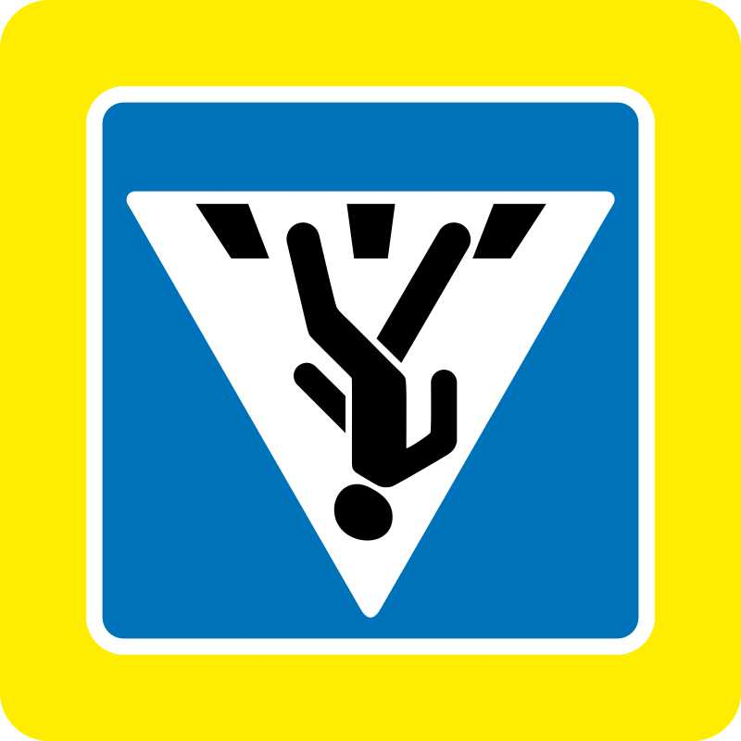
д.8
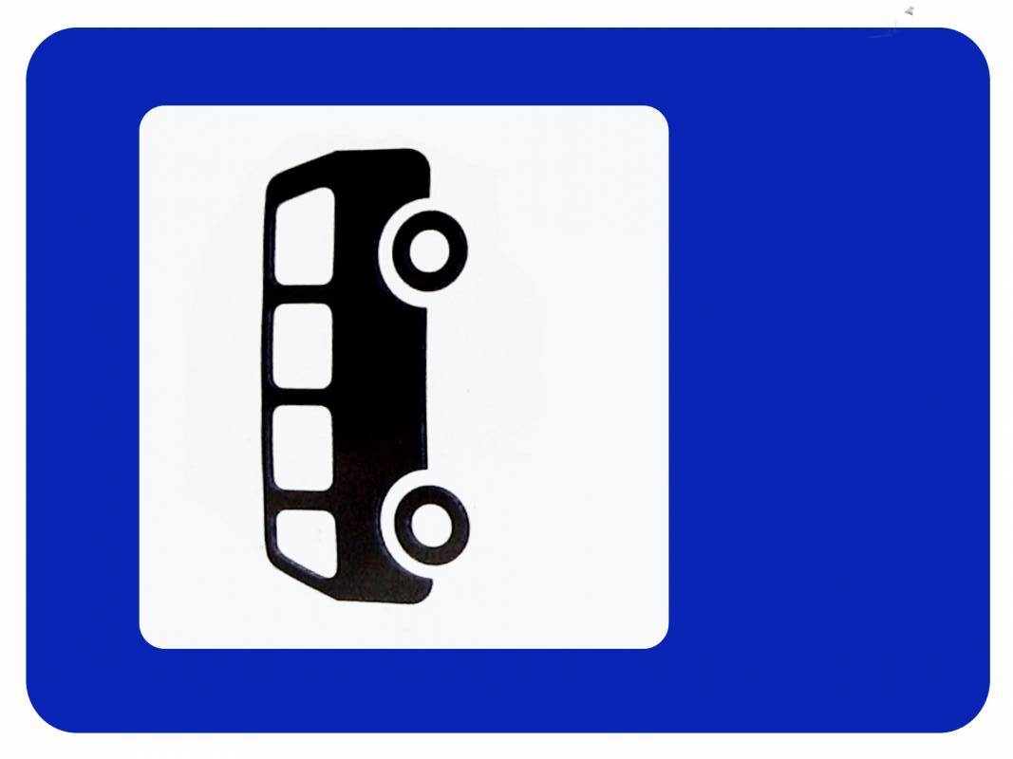
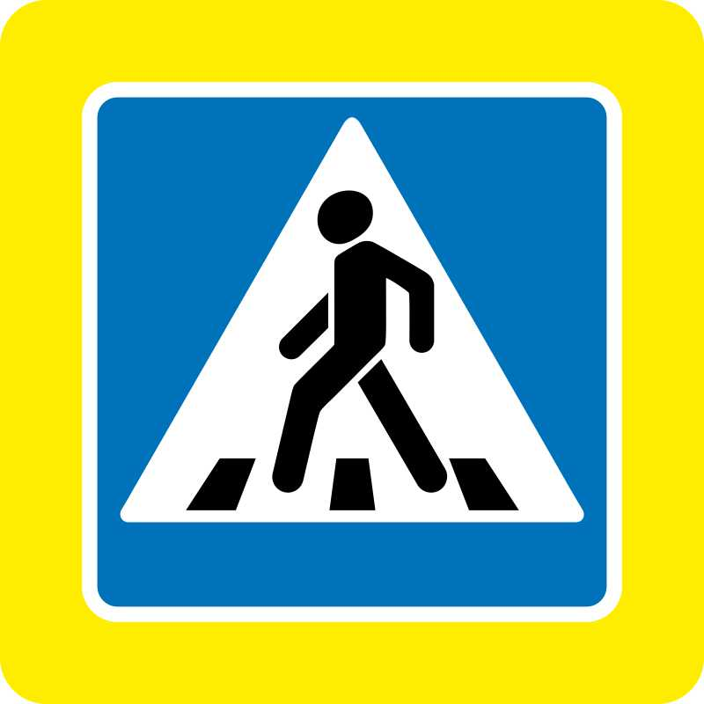
Улица Машиностроителей
Храм
Ледовый комплекс "Айсберг"

Гимназия
- образовательное учреждение
- пешеходное ограждение
- жилая застройка
- пути движения детей (учеников) в (из)
Об - проезжая часть
- движение транспортных средств
- опасные участки
- тротуар
Схема организации дорожного движения в непосредственной близости от образовательного учреждения с размещением соответствующих технических средств, маршруты движениедетей.
Улица Оренбургская
д.6а

д.6 Почта

д.6

д.8

МБДОУ №8 «Золотой ключик»

д.2

Магазин

- ограждение образовательного учреждения
- искусственное освещение
- направление движения транспортного потока
- направление движения детей от остановок частных транспортных средств

Пути движения транспортных средств к местам разгрузки/погрузки и рекомендуемые пути передвижения детей по территории образовательного учреждения

МБДОУ №8
«Золотой ключик»

- въезд/выезд грузовых транспортных средств (с 09:00 – 10:00, 15:00 – 16:00)
- движение детей и подростков на территории образовательного учреждения
- место разгрузки/погрузки

3. Маршруты движения организованных групп детей от ОУ к Ледовому комплексу «Айсберг»

улица Гагарина

Мастерские

Стадион

МБОУ «Гимназия г.Медногорска»
ул. Гагарина,
д.1 А

МБДОУ №8 «Золотой ключик»
д.18
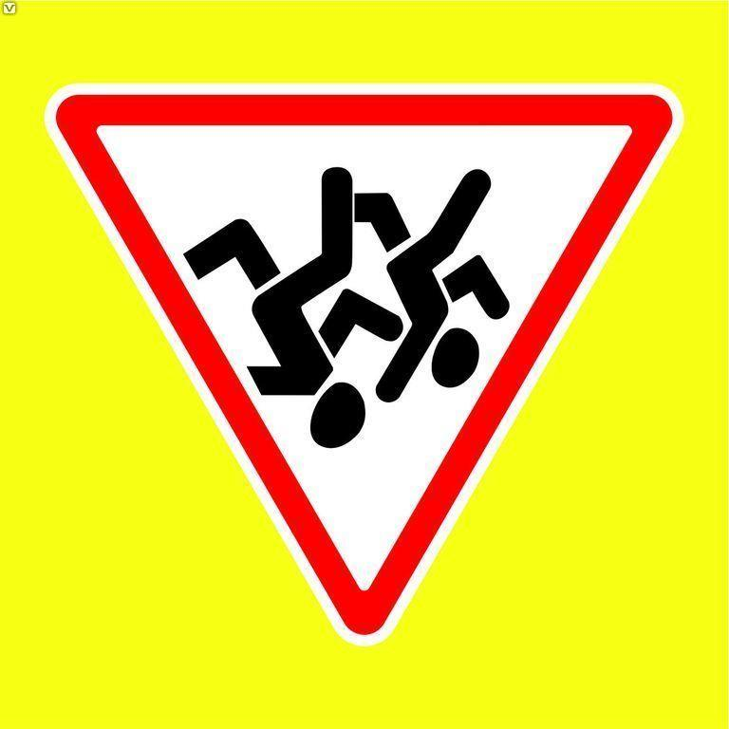

д.20
Магазин
д.2
Игровая
площадка
д.4
д.8
д.6
Улица Машиностроителей

Ледовый комплекс "Айсберг"

- пути движения детей (учеников) в (из)
- проезжая часть
- движение транспортных средств
- ограждение по периметру гимназии
- пешеходное ограждение
- тротуар

